Manual De Configuración Base de Datos

GYM SENA-MODULO SISTEMAS

Versión: 1.1

**HISTORIAL DE REVISIÓN**

|  |  |  |  |  |  |  |
| --- | --- | --- | --- | --- | --- | --- |
| **VERSIÓN** | **ELABORACIÓN** | | **REVISIÓN** | | **APROBACIÓN** | |
| **Fecha** | **Responsable** | **Fecha** | **Responsable** | **Fecha** | **Responsable** |
| 1.0 | 03/12/2020 | Jhon Alexander bueno espinosa | 03/12/2020 | Alejandra soler Uribe | 03/12/2020 | Jorge Andrés Gonzales |
| 1.1 | 11/02/2021 | alejandra soler uribe | 11/02/2021 | jorge andres gonzalez andrade | 11/02/2021 | jhon alexander bueno espinosa |
|  |  |  |  |  |  |  |
|  |  |  |  |  |  |  |
|  |  |  |  |  |  |  |

**CAMBIOS RESPECTO A LA VERSIÓN ANTERIOR**

|  |  |
| --- | --- |
| **VERSIÓN** | **MODIFICACIÓN RESPECTO VERSIÓN ANTERIOR** |
| 1.0 | Creación del manual de configuración de bases de datos |
| 1.1 | se mirara la ortografia y caligrafia del documento |
| 1.2 | correccion del diccionario de datos y del modelo entidad relacion |
|  |  |
|  |  |
|  |  |

**Tabla de contenido**

1. Introducción 4

2. Alcance 4

4. Responsables e involucrados 4

5. Modelo Entidad Relación (MER) 4

6. Diccionario de Datos. 4

7. Modelo Relacional. 4

8. Justificación Motor Seleccionado 4

9. Requisitos de Configuración 4

10. Scripts 4

11. Configuración y Ejecución de la Base de Datos 4

12. Otras Consideraciones 5

# Introducción

Este documento servirá para dar una breve explicación de cómo tener un manejo de la base de datos el módulo del sistema del proyecto GYM SENA.

# 2. Alcance

|  |  |  |
| --- | --- | --- |
| **Nombre** | **Tipo (Responsable/ Involucrado)** | **Rol** |
| Jhon Alexander Bueno Espinosa | Aprendiz | Desarrollador |
| Alejandra Soler Uribe | Aprendiz | Desarrolladora |
| Jorge Andres Gonzalez Andrade | Aprendiz | Desarrollador |

# 5. Modelo Entidad Relación (MER)

# 6. Diccionario de Datos.

*Se debe agregar el diccionario*

# 7. Modelo Relacional.

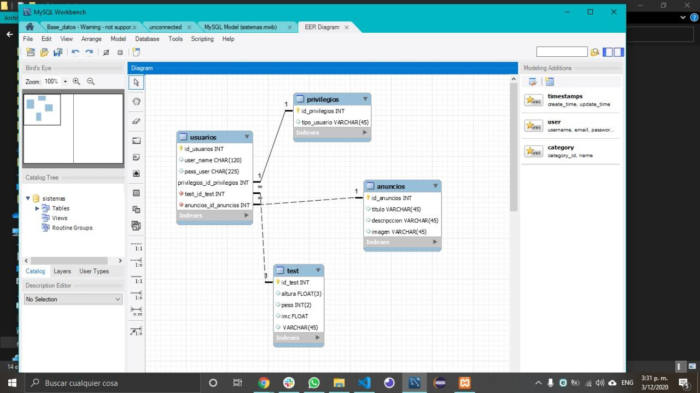

# 8. Justificación Motor Seleccionado

Ya que el servidor es gratuito nos brinda una mayor facilidad de interacción con el motor de bases de datos.

# 9. Requisitos de Configuración

Tener posgrest SQL instalado, tener las credenciales de conectividad, y tener un gestor para postgres el cual será pg. Admin.

# 10. Scripts

USE `sistemas` ;

-- -----------------------------------------------------

-- Table `sistemas`.`test`

-- -----------------------------------------------------

CREATE TABLE IF NOT EXISTS `sistemas`.`test` (

`id_test` INT NOT NULL AUTO_INCREMENT,

`altura` FLOAT(3) NULL,

`peso` INT(2) NULL,

`imc` FLOAT NULL,

`` VARCHAR(45) NULL,

PRIMARY KEY (`id_test`),

UNIQUE INDEX `idtest_UNIQUE` (`id_test` ASC) VISIBLE)

ENGINE = InnoDB;

-- -----------------------------------------------------

-- Table `sistemas`.`privilegios`

-- -----------------------------------------------------

CREATE TABLE IF NOT EXISTS `sistemas`.`privilegios` (

`id_privilegios` INT NOT NULL AUTO_INCREMENT,

`tipo_usuario` VARCHAR(45) NULL,

PRIMARY KEY (`id_privilegios`))

ENGINE = InnoDB;

-- -----------------------------------------------------

-- Table `sistemas`.`anuncios`

-- -----------------------------------------------------

CREATE TABLE IF NOT EXISTS `sistemas`.`anuncios` (

`id_anuncios` INT NOT NULL AUTO_INCREMENT,

`titulo` VARCHAR(45) NULL,

`descripccion` VARCHAR(45) NULL,

`imagen` VARCHAR(45) NULL,

PRIMARY KEY (`id_anuncios`))

ENGINE = InnoDB;

-- -----------------------------------------------------

-- Table `sistemas`.`usuarios`

-- -----------------------------------------------------

CREATE TABLE IF NOT EXISTS `sistemas`.`usuarios` (

`id_usuarios` INT NOT NULL AUTO_INCREMENT,

`user_name` CHAR(120) NULL,

`pass_user` CHAR(225) NULL,

`privilegios_id_privilegios` INT NOT NULL,

`test_id_test` INT NOT NULL,

`anuncios_id_anuncios` INT NOT NULL,

PRIMARY KEY (`id_usuarios`, `privilegios_id_privilegios`),

INDEX `fk_login_privilegios_idx` (`privilegios_id_privilegios` ASC) VISIBLE,

INDEX `fk_usuarios_test1_idx` (`test_id_test` ASC) VISIBLE,

INDEX `fk_usuarios_anuncios1_idx` (`anuncios_id_anuncios` ASC) VISIBLE,

CONSTRAINT `fk_login_privilegios`

FOREIGN KEY (`privilegios_id_privilegios`)

REFERENCES `sistemas`.`privilegios` (`id_privilegios`)

ON DELETE NO ACTION

ON UPDATE NO ACTION,

CONSTRAINT `fk_usuarios_test1`

FOREIGN KEY (`test_id_test`)

REFERENCES `sistemas`.`test` (`id_test`)

ON DELETE NO ACTION

ON UPDATE NO ACTION,

CONSTRAINT `fk_usuarios_anuncios1`

FOREIGN KEY (`anuncios_id_anuncios`)

REFERENCES `sistemas`.`anuncios` (`id_anuncios`)

ON DELETE NO ACTION

ON UPDATE NO ACTION)

ENGINE = InnoDB;

SET SQL_MODE=@OLD_SQL_MODE;

SET FOREIGN_KEY_CHECKS=@OLD_FOREIGN_KEY_CHECKS;

SET UNIQUE_CHECKS=@OLD_UNIQUE_CHECKS;

# 11. Configuración y Ejecución de la Base de Datos

La configuración se dejará a cargo del servidor en la nube que será heroku ya que este tiene la capacidad, de configurar todo el entorno de bases de datos de forma automática

# 12. Otras Consideraciones

No habrá consideraciones ya que el servidor en la nube se encargará del funcionamiento de la base datos